

ESME Sudria
Cursus Ingénieur — ING2 | Promotion 2026
Projet d'Application — Semestre 2
SILEX
Plateforme de Réplication Documentaire Multi-Cloud
avec Agent IA d'Extraction Documentaire et Assistant Conversationnel
Réalisé par :
Félix Martinet — Karl Juttin — Kenza Laaziri
Année universitaire 2025 — 2026

Table des matières
1. Introduction
1.1 Contexte général
1.2 Problématique
1.3 Objectifs du projet
1.4 Organisation du groupe et répartition des rôles

2. Analyse des besoins
2.1 Besoins fonctionnels
2.2 Besoins non fonctionnels
2.3 Cas d'usage principaux

3. État de l'art et technologies retenues
3.1 Panorama des solutions existantes
3.2 Backend — FastAPI & Python
3.3 Base de données — PostgreSQL & SQLAlchemy
3.4 Frontend — React & Vite
3.5 Providers de stockage cloud
3.6 Agent IA conversationnel — Claude Haiku & Anthropic
3.7 Conteneurisation — Docker & Docker Compose

4. Architecture de la solution
4.1 Architecture fonctionnelle
4.2 Architecture technique détaillée
4.3 Modèle de données
4.4 Pattern Provider et classe abstraite StorageProvider
4.5 Logique de fan-out

5. Réalisation
5.1 Mise en place de l'environnement de développement
5.2 Développement du backend FastAPI
5.3 Implémentation des providers de stockage
5.4 Agent IA documentaire — PyMuPDF
5.5 Agent conversationnel Ody — ChatService & ChatBot
5.6 Développement du frontend React

6. Résultats et démonstration
6.1 Fonctionnalités livrées
6.2 Tests fonctionnels réalisés
6.3 Interface utilisateur
6.4 Limites actuelles

7. Perspectives
7.1 Perspectives à court terme
7.2 Perspectives à long terme

8. Conclusion
9. Bibliographie et Webographie

1. Introduction
1.1 Contexte général
La transition numérique des individus et des organisations génère chaque année une quantité croissante de documents à valeur juridique, administrative ou personnelle : diplômes et relevés de notes, fiches de paie, contrats de bail, documents d'assurance, relevés bancaires, pièces d'identité, actes notariés. Ces documents, souvent irremplaçables ou très difficiles à obtenir à nouveau, constituent un patrimoine informationnel dont la perte peut avoir des conséquences graves sur la vie quotidienne de leurs propriétaires.
Or, la pratique la plus répandue reste de conserver ces documents dans un seul endroit : sur le disque dur d'un ordinateur personnel, dans un unique service de stockage cloud, voire uniquement en version papier. Cette approche de stockage centralisé, si elle paraît simple et commode, expose ses utilisateurs à des risques potentiellement dévastateurs.
Les risques sont de plusieurs natures. D'abord les risques matériels : la défaillance d'un disque dur, le vol d'un ordinateur, un dégât des eaux, peuvent entraîner la perte irréversible de l'intégralité des documents stockés localement. Ensuite les risques liés aux fournisseurs cloud : même les grands acteurs du secteur (Google, Amazon, Microsoft) connaissent des interruptions de service, des incidents de sécurité, ou peuvent mettre fin à un service. La fermeture de Google Stadia en 2023 ou la panne mondiale d'AWS en décembre 2021 illustrent concrètement ces risques.
Enfin, les risques liés à la gestion quotidienne : lorsqu'un utilisateur possède des dizaines, voire des centaines de documents numériques répartis sur plusieurs appareils et services, retrouver un document précis peut nécessiter de longues minutes de recherche manuelle, constituant le second problème auquel répond le projet SILEX.
1.2 Problématique
Le projet SILEX est né de la convergence de deux problématiques distinctes mais complémentaires :
Première problématique La résilience du stockage : comment garantir la disponibilité permanente et la sécurité de ses documents importants, quelles que soient les défaillances potentielles des fournisseurs de services utilisés ? La réponse naturelle est la redondance : stocker chaque document en plusieurs exemplaires, sur des fournisseurs différents, de manière à ce qu'aucune défaillance isolée ne puisse entraîner la perte des données.
Seconde problématique L'accessibilité intelligente : comment retrouver une information précise dans un document sans avoir à parcourir manuellement l'ensemble de sa collection ? La réponse passe par l'extraction automatique du contenu des documents et un agent conversationnel capable de répondre à des questions en langage naturel.
La combinaison de ces deux enjeux sécurisation multi-cloud et accessibilité intelligente définit l'ambition du projet SILEX et constitue sa valeur ajoutée par rapport aux solutions existantes.
1.3 Objectifs du projet
Les objectifs fixés au démarrage du projet sont les suivants :

- Concevoir et développer une plateforme web complète permettant l'upload et la réplication automatique de documents vers plusieurs fournisseurs cloud simultanément.

- Implémenter un moteur de réplication en fan-out : chaque fichier déposé est distribué automatiquement vers toutes les destinations configurées, sans intervention manuelle.

- Intégrer un agent IA d'extraction documentaire (PyMuPDF) capable de lire et d'indexer le contenu textuel des documents uploadés.

- Développer un assistant conversationnel intelligent (Ody), propulsé par Claude Haiku d'Anthropic, capable de répondre à des questions en langage naturel sur les documents.

- Proposer une interface utilisateur moderne avec tableau de bord temps réel, métriques synthétiques, et interface de chat intégrée.

- Assurer la persistance des métadonnées dans PostgreSQL et implémenter la suppression coordonnée des documents sur tous les providers.

- Adopter une architecture extensible via le Pattern Provider permettant d'ajouter de nouveaux fournisseurs sans modifier le code existant.
1.4 Organisation du groupe et répartition des rôles
Le projet a été réalisé par un groupe de trois étudiants de la promotion ING2 2026 de l'ESME Sudria :

Membre | Responsabilités principales
Félix Martinet | Architecture générale, intégration Amazon S3, configuration Docker, coordination technique, tests d'intégration
Karl Juttin | Développement frontend React/Vite, composants UI, intégration Google Drive OAuth2, tests end-to-end, design
Kenza Laaziri | Backend FastAPI, modèle PostgreSQL/SQLAlchemy, agent IA PyMuPDF, Cloudflare R2, assistant Ody, suppression coordonnée, documentation

Les trois membres ont contribué conjointement à la conception de l'architecture, aux tests fonctionnels et à la rédaction de ce rapport.
2. Analyse des besoins
2.1 Besoins fonctionnels
2.1.1 Ingestion de documents

La plateforme doit permettre à l'utilisateur de déposer des documents de manière simple et rapide. La zone d'upload supporte le glisser-déposer (drag & drop) ainsi que la sélection classique via le sélecteur de fichier natif du navigateur. Les formats acceptés sont les PDFs, les images (JPEG, PNG) et les documents Word. Une validation préalable vérifie que le fichier n'est pas vide avant traitement.

2.1.2 Réplication multi-cloud (fan-out)

À chaque upload, le fichier est distribué automatiquement vers l'ensemble des providers configurés. Cette opération est tolérante aux pannes : si un provider est indisponible, la réplication continue vers les autres sans interruption. Le résultat de chaque tentative est collecté et retourné à l'utilisateur sous forme de statut individuel par provider.
2.1.3 Agent IA documentaire

L'agent IA est déclenché automatiquement à chaque upload. Il extrait le contenu textuel du document via PyMuPDF et le stocke en base de données. Cette extraction ne doit jamais bloquer le processus d'upload : en cas d'échec (PDF scanné, format non supporté), un résultat vide est retourné sans erreur bloquante.

2.1.4 Assistant conversationnel Ody
La plateforme intègre un assistant conversationnel nommé Ody, capable de répondre à des questions en langage naturel sur le contenu des documents. Ody exploite les textes extraits stockés en base de données et utilise le modèle Claude Haiku d'Anthropic pour générer des réponses précises avec citation de la source documentaire.

2.1.5 Suppression de documents

La plateforme doit permettre la suppression d'un document individuel ou de l'ensemble des documents. La suppression est propagée vers tous les providers de stockage (suppression coordonnée) ainsi qu'en base de données, via deux endpoints : DELETE /documents/{id} et DELETE /documents.

2.2 Besoins non fonctionnels
2.2.1 Performance

Le temps de réponse de l'API doit rester acceptable même lors de la réplication simultanée vers plusieurs providers. L'utilisation de FastAPI asynchrone et la lecture du fichier en mémoire une seule fois (await file.read()) avant distribution aux providers permettent de minimiser les I/O disque.

2.2.2 Disponibilité et tolérance aux pannes

Le système doit continuer à fonctionner partiellement même si un ou plusieurs providers sont indisponibles. Chaque appel upload() est traité dans un try/except indépendant, et le fichier est toujours disponible sur au moins un provider opérationnel.

2.2.3 Maintenabilité et extensibilité

L'architecture doit permettre d'ajouter un nouveau provider de stockage en écrivant uniquement une nouvelle classe Python héritant de StorageProvider, sans modifier le code existant (principe Open/Closed, SOLID).

2.2.4 Sécurité

Les credentials de chaque provider (AWS, Google OAuth2, Cloudflare R2, Anthropic) sont gérés via des variables d'environnement chargées depuis un fichier .env non versionné. Les fichiers sensibles (client_secrets.json, token.json) sont exclus du dépôt Git via .gitignore.

2.2.5 Portabilité

L'infrastructure de base (PostgreSQL) est conteneurisée via Docker Compose, garantissant un environnement identique sur tous les postes de développement. Le port 5433 est utilisé pour éviter les conflits avec d'éventuelles installations PostgreSQL locales.

2.3 Cas d'usage principaux

Acteur | Action | Résultat attendu
Utilisateur | Déposer un PDF via drag & drop | Réplication vers 4 destinations, extraction IA, métadonnées en base
Utilisateur | Interroger Ody sur ses documents | Réponse en langage naturel avec citation du fichier source
Utilisateur | Consulter le tableau de bord | Métriques temps réel + liste documents avec statuts
Utilisateur | Supprimer un document | Suppression propagée vers tous les providers + base de données
Système | Détecter un provider indisponible | Réplication poursuivie, statut Failed retourné pour ce provider
Développeur | Tester les endpoints | Swagger UI sur /docs avec les 6 endpoints documentés

3. État de l'art et technologies retenues
3.1 Panorama des solutions existantes
3.1.1 Solutions de stockage cloud grand public

Les services de stockage cloud grand public (Google Drive, Dropbox, iCloud, OneDrive) offrent des fonctionnalités de stockage robustes, mais présentent toutes le même défaut structurel : elles constituent elles-mêmes un point de défaillance unique. L'utilisateur reste exposé aux pannes du fournisseur, aux suppressions accidentelles de compte, ou aux incidents de sécurité. Aucune de ces solutions ne propose nativement de réplication automatique vers un concurrent.
3.1.2 Solutions professionnelles de backup multi-cloud

Des solutions professionnelles comme Rclone, Duplicati ou Restic permettent la synchronisation multi-cloud via des scripts en ligne de commande. Ces outils sont puissants mais complexes à configurer, peu accessibles aux non-techniciens, et ne proposent ni interface web intuitive ni agent conversationnel documentaire.
3.1.3 Positionnement de SILEX

SILEX se positionne à l'intersection de ces deux catégories : une plateforme accessible (interface web, drag & drop) proposant une réplication automatique vers trois providers cloud réels (AWS S3, Google Drive, Cloudflare R2) et un stockage local, un agent IA d'extraction documentaire (PyMuPDF), et un assistant conversationnel intelligent (Ody) propulsé par Claude Haiku d'Anthropic.
3.2 Backend — FastAPI & Python

FastAPI (version 0.136.1) a été choisi pour sa performance, sa syntaxe déclarative et son support natif de la programmation asynchrone (async/await). Contrairement à Flask (synchrone), FastAPI ne bloque pas le serveur pendant l'attente de réponses des providers cloud. Il génère automatiquement une documentation interactive Swagger UI sur /docs. La validation des types via Pydantic V2 (2.13.4) garantit l'intégrité des données. Uvicorn (0.47.0) assure le démarrage rapide avec rechargement automatique (--reload).
Python a été retenu pour la richesse de son écosystème : boto3 pour AWS et R2, google-auth pour Drive, PyMuPDF pour l'extraction documentaire, et le SDK Anthropic pour l'agent conversationnel Ody.

3.3 Base de données — PostgreSQL & SQLAlchemy

PostgreSQL 15 a été sélectionné pour sa robustesse en production, son support des transactions ACID, et sa compatibilité avec SQLAlchemy (2.0.49). PostgreSQL est déployé via Docker avec l'image officielle postgres:15, un volume postgres_data pour la persistance, et le port 5433 exposé (mappé sur 5432 interne). Le driver psycopg2-binary (2.9.12) assure la connexion Python-PostgreSQL. Le schéma est initialisé automatiquement via Base.metadata.create_all(bind=engine).
3.4 Frontend — React & Vite

Le frontend est développé en React 18 avec des composants fonctionnels et des hooks (useState, useEffect). Vite assure un démarrage quasi-instantané grâce au Hot Module Replacement. L'interface est découpée en 5 composants : App (orchestration et état global), UploadZone (drag & drop), DocumentList (liste et statuts), Providers (statut des providers), et ChatBot (interface conversationnelle Ody). L'API est proxifiée via la configuration Vite (/api) pour éviter les problèmes CORS.
3.5 Providers de stockage cloud

3.5.1 Amazon S3
Amazon S3 est le service de stockage objet de référence dans l'industrie. L'intégration utilise boto3 (1.43.9). La classe S3StorageProvider configure boto3.client('s3') avec la région eu-west-3 (Paris), les clés via variables d'environnement, et transfère les fichiers via upload_fileobj() sans écriture disque intermédiaire. La méthode delete_object() assure la suppression coordonnée.
3.5.2 Google Drive
Google Drive est intégré via l'API Google Drive v3 (google-api-python-client 2.196.0) avec authentification OAuth 2.0. Le token est stocké dans token.json et rafraîchi automatiquement. La classe GoogleDriveProvider utilise MediaIoBaseUpload pour le transfert en streaming avec supportsAllDrives=True. La méthode delete() recherche le fichier par nom avant suppression.

3.5.3 Cloudflare R2
Cloudflare R2 est le troisième provider cloud réel. R2 est compatible avec l'API S3 d'Amazon, permettant de réutiliser boto3 avec uniquement l'endpoint_url custom Cloudflare (https://<account_id>.r2.cloudflarestorage.com) et les clés R2. La région est 'auto' (Cloudflare choisit automatiquement). R2 présente l'avantage de ne facturer aucun frais de sortie de données (egress), contrairement à AWS S3. La classe R2StorageProvider implémente la même interface que S3StorageProvider.
3.5.4 Stockage local
La classe LocalStorageProvider assure la disponibilité immédiate des fichiers sur le système de fichiers du serveur dans le répertoire Local_storage/. Elle utilise shutil.copyfileobj() pour l'upload et pathlib.Path.unlink() pour la suppression.
3.6 Agent IA conversationnel — Claude Haiku & SDK Anthropic
Au-delà de l'extraction documentaire assurée par PyMuPDF, SILEX intègre un véritable agent conversationnel nommé Ody, propulsé par le modèle Claude Haiku d'Anthropic (claude-haiku-4-5-20251001) via le SDK officiel Python anthropic.
La classe ChatService (core/chat_service.py) encapsule la logique conversationnelle. Sa méthode ask(question, documents) construit dynamiquement un contexte en concaténant les content_summary de tous les documents présents en base, puis appelle l'API Anthropic avec un prompt définissant Ody comme assistant documentaire personnel chargé de citer le fichier source dans chaque réponse.
Le modèle claude-haiku-4-5-20251001 a été retenu pour son excellent rapport performance/coût sur les tâches de question-réponse documentaire et sa faible latence. La limite de 1024 tokens de réponse garantit des réponses concises et précises. Si aucun document avec contenu extrait n'est disponible, Ody retourne un message explicatif sans consommer de tokens API.
3.7 Conteneurisation — Docker & Docker Compose
Docker Compose orchestre le service PostgreSQL avec l'image postgres:15. La configuration définit les variables d'environnement (POSTGRES_USER: user_silex, POSTGRES_PASSWORD: password_silex, POSTGRES_DB: silex_db), le volume postgres_data, et le port 5433:5432. Le conteneur replication_db dispose du paramètre restart: always. Le backend (Uvicorn) et le frontend (Vite) sont démarrés directement sur la machine hôte dans un environnement virtuel Python .venv.
4. Architecture de la solution
4.1 Architecture fonctionnelle
L'architecture fonctionnelle de SILEX s'articule autour de trois couches distinctes :
4.1.1 Couche de présentation — Interface React
L'interface web React est entièrement découplée du backend. Elle communique exclusivement via des appels HTTP REST (préfixe /api). Elle présente cinq zones fonctionnelles : le header avec badge de statut API, les métriques synthétiques (4 cartes), la section Ody avec interface de chat, la zone d'upload, et la liste des documents.
4.1.2 Couche de traitement — API FastAPI
Le backend FastAPI orchestre tous les traitements : réception et validation des fichiers, extraction IA (PyMuPDF), fan-out vers les providers, persistance des métadonnées, gestion des suppressions, et agent conversationnel Ody. Il expose 6 endpoints : GET /health, POST /upload, GET /documents, DELETE /documents/{id}, DELETE /documents, POST /chat.
4.1.3 Couche de persistance et de stockage
Cette couche est duale : PostgreSQL assure la persistance des métadonnées (nom, chemins de réplication, résumé IA, date), tandis que les 4 providers (AWS S3, Google Drive, Cloudflare R2, Local) assurent la persistance des fichiers binaires dans leurs espaces respectifs.
4.2 Architecture technique détaillée
Les services sont découplés et communiquent via des interfaces clairement définies :
- Le frontend React/Vite (port 5173) proxifie les appels vers le backend via /api (Vite → port 8000).
- Le backend FastAPI/Uvicorn (port 8000) expose les 6 endpoints et orchestre la logique métier.
- PostgreSQL (port interne 5432, exposé 5433) est accessible uniquement par le backend via SQLAlchemy.
- Les providers cloud (AWS S3, Google Drive, Cloudflare R2, Local) sont instanciés au démarrage dans storage_destinations.
- ChatService est instancié au démarrage et utilise l'API Anthropic pour les requêtes conversationnelles.

Flux de traitement d'un upload :
- Le frontend envoie POST multipart/form-data à /api/upload.
- Le backend lit le fichier en mémoire (await file.read()).
- PyMuPDF extrait le texte (AIService.extract_text).
- Boucle sur storage_destinations : upload(io.BytesIO(file_bytes), filename) pour chaque provider.
- Les résultats Success/Failed sont collectés dans replication_results.
- DocumentMetadata est persisté en base (filename, aws_s3_path, r2_path, local_path, google_drive_path, content_summary).
- La réponse JSON retourne document_id, replication_status, ai_ocr_status et un preview du texte.

Flux de traitement d'une question Ody (POST /chat) :
- Le frontend envoie POST /api/chat?question=<encoded>.
- Le backend récupère tous les DocumentMetadata via SQLAlchemy.
- ChatService.ask() construit le contexte documentaire (filename + content_summary).
- L'API Anthropic (Claude Haiku) est appelée avec le contexte et la question.
- La réponse JSON est retournée au frontend et affichée dans l'interface Ody.
4.3 Modèle de données
La table 'documents' est définie par la classe SQLAlchemy DocumentMetadata :

Champ | Type SQL | Description
id | SERIAL (PK) | Identifiant unique auto-incrémenté
filename | VARCHAR | Nom original du fichier uploadé
upload_date | TIMESTAMP | Date et heure UTC de l'upload (DEFAULT utcnow)
aws_s3_path | VARCHAR | Chemin/clé du fichier sur Amazon S3
r2_path | VARCHAR | Chemin du fichier sur Cloudflare R2
local_path | VARCHAR | Chemin du fichier en stockage local
google_drive_path | VARCHAR | Identifiant/chemin Google Drive
content_summary | VARCHAR | Texte extrait par PyMuPDF — exploité par Ody

Le champ r2_path remplace scaleway_path de la version initiale. Le champ content_summary est central : il est à la fois l'output de PyMuPDF lors de l'upload, et l'input de ChatService pour construire le contexte documentaire d'Ody.

4.4 Pattern Provider et classe abstraite StorageProvider
Tous les providers héritent de la classe abstraite StorageProvider (providers/base.py) qui déclare trois membres abstraits : la propriété provider_name, et les méthodes upload(file_object: BinaryIO, filename: str) -> bool et get_status() -> bool. La méthode delete(filename: str) -> bool est implémentée dans chaque provider concret.
Ce pattern garantit que le code de fan-out dans main.py traite tous les providers de manière uniforme dans une simple boucle for provider in storage_destinations. L'ajout d'un nouveau provider ne nécessite que l'écriture d'une classe héritant de StorageProvider, sans aucune modification du code existant (principe Open/Closed, SOLID).
4.5 Logique de fan-out
La logique de fan-out est implémentée dans POST /upload. Le backend itère sur storage_destinations (4 instances) et appelle upload(io.BytesIO(file_bytes), filename) pour chacun. L'utilisation de io.BytesIO crée un flux de données en mémoire indépendant pour chaque provider, avec le curseur repositionné au début.
La tolérance aux pannes est assurée par des try/except indépendants dans chaque provider : une exception est capturée localement et traduite en False, sans interrompre la boucle. La suppression coordonnée suit le même pattern : itération sur storage_destinations et appel de provider.delete(filename) pour chacun.
5. Réalisation
5.1 Mise en place de l'environnement de développement
5.1.1 Dépôt Git et structure du projet
Le code source est hébergé sur GitHub : https://github.com/Artemasu/replication-silex. Structure du dépôt :
- backend/src/sync_app/providers/ : base.py, local.py, s3.py, gdrive.py, r2.py
- backend/src/sync_app/database/ : models.py (ORM), session.py (connexion)
- backend/src/sync_app/core/ : ai_service.py (PyMuPDF), chat_service.py (Ody/Anthropic)
- backend/src/sync_app/main.py : point d'entrée FastAPI, 6 endpoints
- frontend/src/ : App.jsx, components/ (UploadZone.jsx, DocumentList.jsx, Providers.jsx, ChatBot.jsx)
- docker-compose.yml, requirements.txt, .env (non versionné)

5.1.2 Variables d'environnement
Les credentials sont gérés via le fichier .env (exclu du dépôt Git) :
- AWS_ACCESS_KEY_ID, AWS_SECRET_ACCESS_KEY, AWS_REGION, S3_BUCKET_NAME
- R2_ACCESS_KEY_ID, R2_SECRET_ACCESS_KEY, R2_BUCKET_NAME, R2_ENDPOINT_URL
- ANTHROPIC_API_KEY (pour l'agent conversationnel Ody)
Les credentials Google Drive sont dans client_secrets.json (exclu du dépôt), et le token OAuth2 dans token.json (également exclu).

5.1.3 Infrastructure Docker
Un docker compose up -d suffit à démarrer PostgreSQL. La base silex_db est créée automatiquement. Le schéma est initialisé au premier démarrage du backend via SQLAlchemy. Le port 5433 évite les conflits avec d'éventuelles installations PostgreSQL locales.

5.1.4 Dépendances Python (requirements.txt)

Bibliothèque | Version | Rôle
fastapi | 0.136.1 | Framework web API REST
uvicorn | 0.47.0 | Serveur ASGI
sqlalchemy | 2.0.49 | ORM PostgreSQL
psycopg2-binary | 2.9.12 | Driver PostgreSQL
boto3 | 1.43.9 | SDK AWS — utilisé pour S3 et Cloudflare R2
google-api-python-client | 2.196.0 | API Google Drive v3
google-auth-oauthlib | 1.4.0 | Authentification OAuth2 Google
PyMuPDF | 1.27.2.3 | Extraction texte PDF (agent IA)
pytesseract | 0.3.13 | OCR images (optionnel, nécessite Tesseract)
anthropic | dernière | SDK Anthropic — Claude Haiku pour Ody
python-dotenv | 1.2.2 | Variables d'environnement
python-multipart | 0.0.28 | Upload multipart/form-data
pydantic | 2.13.4 | Validation des données FastAPI

5.2 Développement du backend FastAPI
5.2.1 Structure et initialisation
Le fichier main.py est le point d'entrée. Au démarrage, il charge les variables d'environnement (load_dotenv()), calcule les chemins via pathlib (BASE_DIR = Path(__file__).resolve().parent.parent.parent), initialise le schéma PostgreSQL, instancie les providers dans storage_destinations, et crée l'instance chat_service = ChatService().
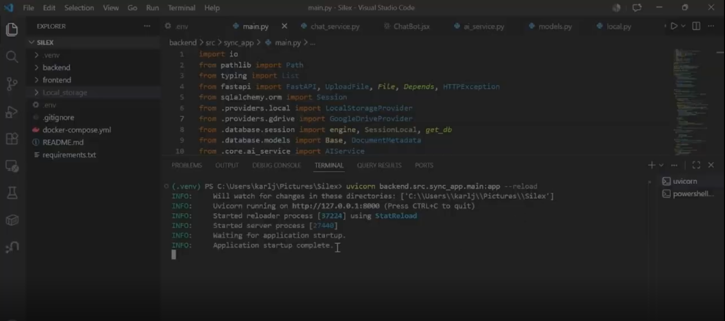

5.2.2 Endpoint GET /health

Retourne {status: online, database: connected}. Interrogé par le frontend pour afficher le badge de statut de l'API en temps réel (vert/rouge dans le header).
5.2.3 Endpoint POST /upload

Accepte un UploadFile et une session SQLAlchemy (Depends(get_db)). Traitement en 4 étapes dans un try/except global : (1) lecture en mémoire avec validation, (2) extraction IA via AIService, (3) fan-out sur tous les providers, (4) persistance DocumentMetadata. En cas d'erreur, db.rollback() annule la transaction.

5.2.4 Endpoint GET /documents

Interroge DocumentMetadata via db.query(DocumentMetadata).all() et retourne une liste JSON avec id, filename, date, et has_content (booléen). Alimente le tableau de bord et les métriques du frontend.

5.2.5 Endpoints DELETE

DELETE /documents/{id} : recherche le document par id (404 si introuvable), appelle provider.delete(filename) sur chaque provider, puis db.delete(doc) + db.commit().
DELETE /documents : itère sur tous les documents, appelle provider.delete() pour chacun sur tous les providers, puis db.query(DocumentMetadata).delete() + db.commit().
5.2.6 Endpoint POST /chat

Reçoit la question en paramètre URL (question: str). Récupère tous les documents via SQLAlchemy, appelle chat_service.ask(question, docs), et retourne la réponse dans un JSON. Cet endpoint est documenté dans Swagger UI et testable depuis /docs.
5.3 Implémentation des providers de stockage

5.3.1 Classe abstraite StorageProvider (base.py)
Hérite de ABC. Déclare provider_name (propriété abstraite), upload(file_object: BinaryIO, filename: str) -> bool et get_status() -> bool comme méthodes abstraites. Tout provider concret doit implémenter ces membres.
5.3.2 LocalStorageProvider (local.py)
Constructeur : crée storage_dir si inexistant (os.makedirs). upload() : shutil.copyfileobj(file_object, buffer). delete() : Path(storage_dir)/filename.unlink(). provider_name : 'Local_Disk'. Instanciée une fois avec Local_storage/.
5.3.3 S3StorageProvider (s3.py)
Utilise boto3.client('s3') avec region_name, aws_access_key_id et aws_secret_access_key. upload() : self._client.upload_fileobj(). get_status() : head_bucket(). delete() : delete_object(). Les erreurs BotoCoreError et ClientError sont capturées et retournent False.
5.3.4 R2StorageProvider (r2.py)
Même structure que S3StorageProvider avec deux différences : region_name='auto' et endpoint_url=endpoint_url (URL custom Cloudflare). provider_name : 'Cloudflare_R2'. Valide la compatibilité S3 complète de Cloudflare R2 en réutilisant boto3 sans modification.
5.3.5 GoogleDriveProvider (gdrive.py)
Constructeur : gère le flux OAuth2 via _authenticate() — lecture du token existant, rafraîchissement automatique (creds.refresh(Request())), ou génération d'un nouveau token (flow.run_local_server(port=0)). Le service Drive v3 est construit via googleapiclient.discovery.build(). upload() : MediaIoBaseUpload en streaming avec supportsAllDrives=True. delete() : recherche par nom via files().list() puis files().delete().
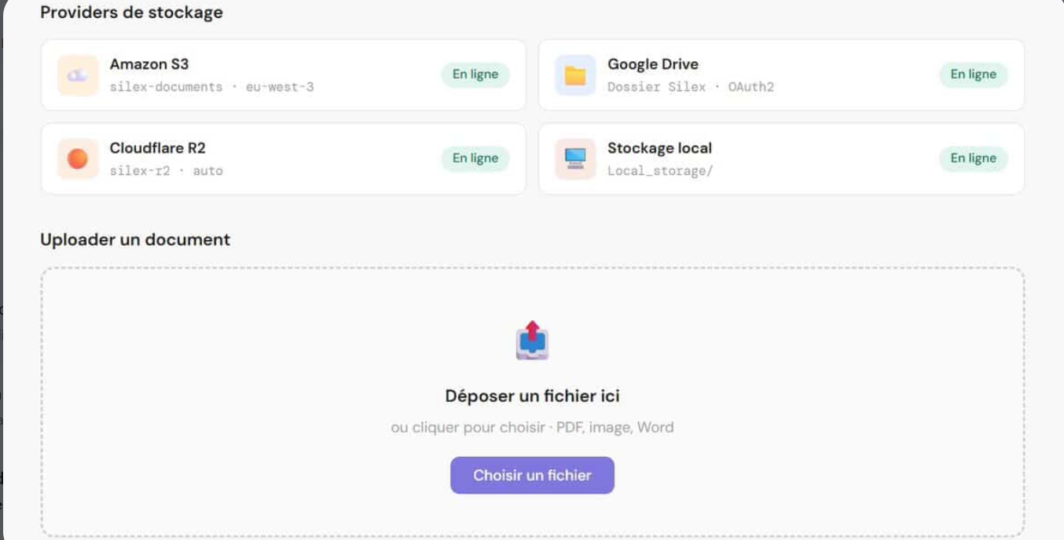

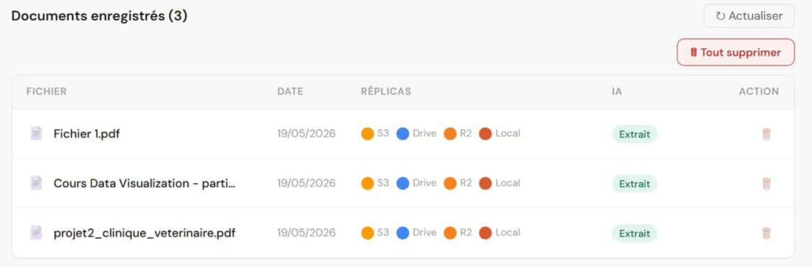

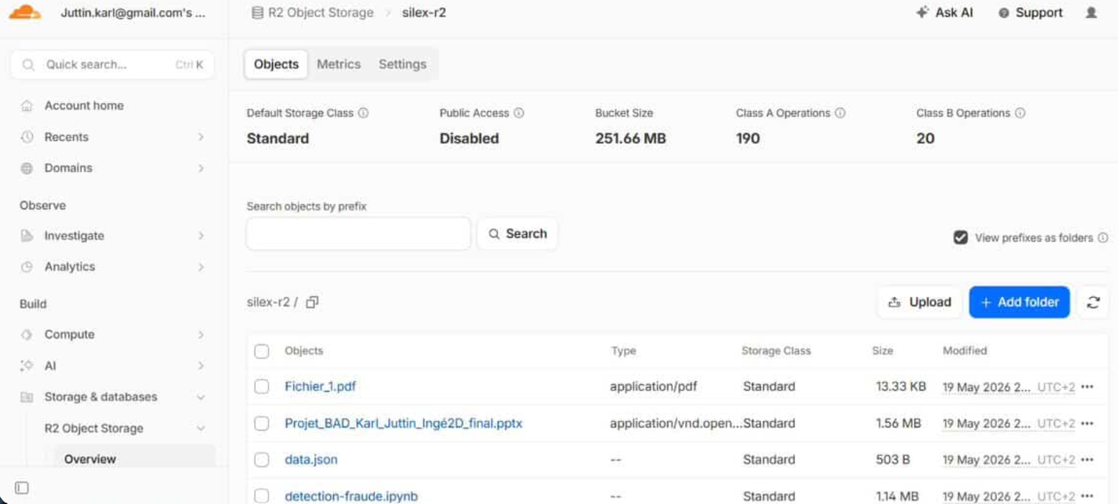

5.4 Agent IA documentaire — PyMuPDF
La classe AIService (core/ai_service.py) implémente la méthode statique extract_text(file_content: bytes, filename: str) -> str. Pour les PDFs, PyMuPDF ouvre le flux en mémoire (fitz.open(stream=file_content, filetype='pdf')), itère sur les pages et concatène le texte via page.get_text(). Une vérification de nullité (if page_text: text += page_text) évite les erreurs sur les pages sans couche texte.
Cette vérification a été introduite suite à un bug identifié lors des tests : page.get_text() peut retourner None sur les pages graphiques, provoquant une TypeError. En cas d'échec, la méthode retourne une chaîne vide sans propager l'exception, garantissant que l'upload n'est jamais bloqué par un échec d'extraction.
5.5 Agent conversationnel Ody — ChatService & ChatBot
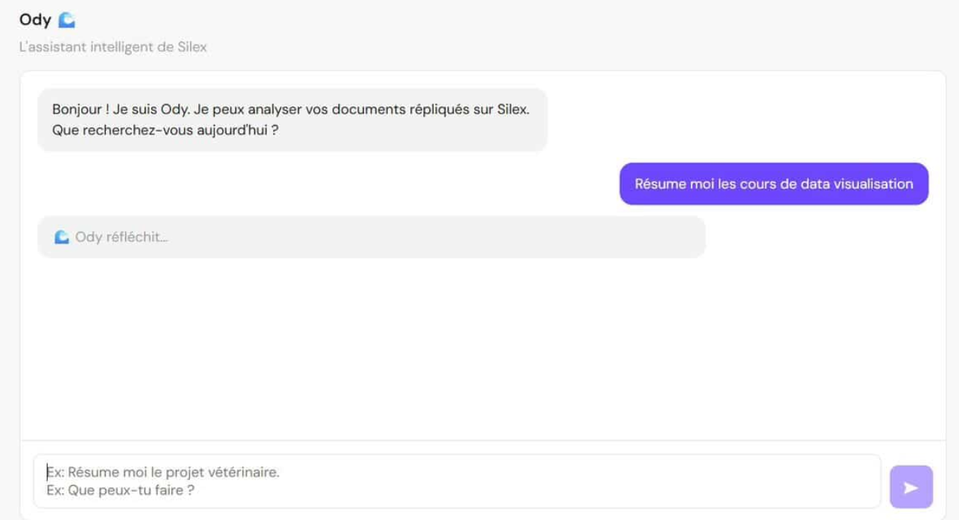
5.5.1 Backend — ChatService (chat_service.py)
ChatService est instancié au démarrage de l'application. Son constructeur initialise le client Anthropic : self.client = anthropic.Anthropic(api_key=os.getenv('ANTHROPIC_API_KEY')).
La méthode ask(question: str, documents: list) -> str filtre les documents ayant un content_summary non nul et construit le contexte en concaténant pour chaque document son nom de fichier et son contenu extrait. Si le contexte est vide, un message explicatif est retourné immédiatement sans appel API.
L'appel Anthropic utilise claude-haiku-4-5-20251001 avec max_tokens=1024. Le prompt injecte le contexte documentaire et la question, avec l'instruction de citer le fichier source. La réponse est extraite via response.content[0].text.
5.5.2 Endpoint POST /chat
L'endpoint reçoit la question en query parameter, récupère tous les DocumentMetadata, appelle chat_service.ask() et retourne la réponse JSON. Il est accessible depuis Swagger UI pour les tests directs.
5.5.3 Frontend — Composant ChatBot.jsx
ChatBot maintient l'état local : messages (tableau de bulles), input (texte en cours), loading (indicateur). Au montage, Ody affiche un message d'accueil. La fonction sendMessage() envoie POST /api/chat?question=<encoded>, ajoute la bulle utilisateur, affiche ' Ody réfléchit…', puis ajoute la réponse.
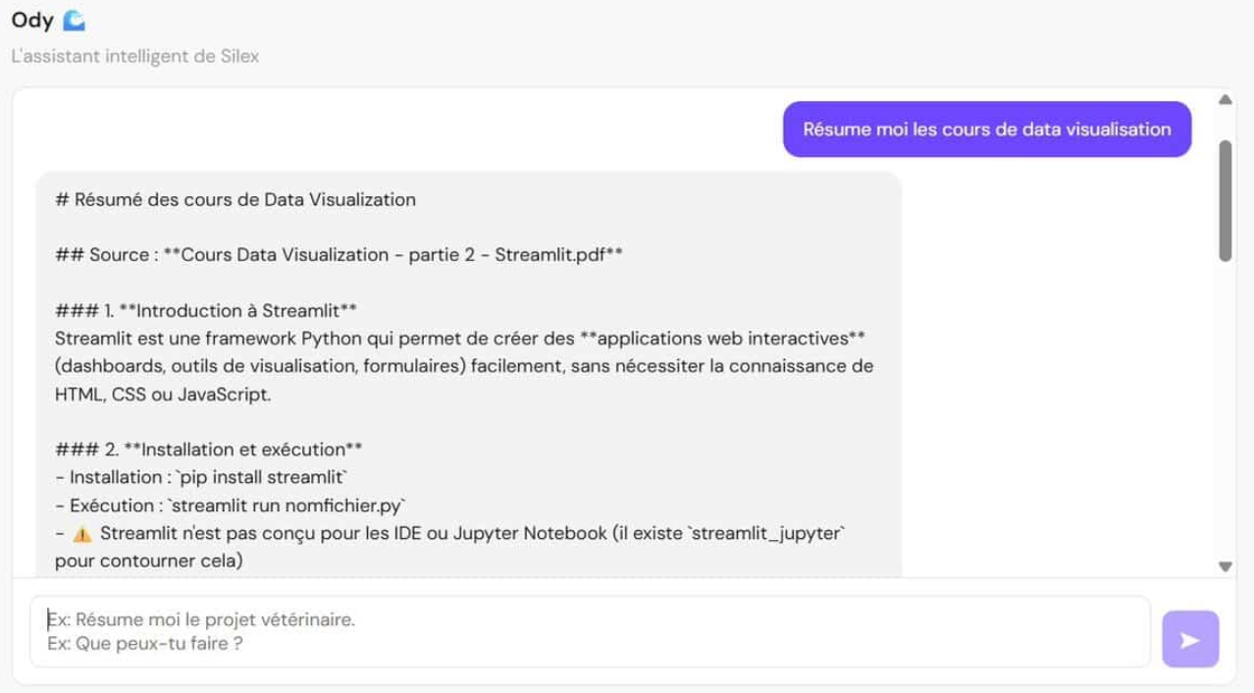
L'interface présente des bulles différenciées : utilisateur en violet (#6C47FF), Ody en gris clair (#F3F3F3). L'envoi se fait via le bouton ou la touche Entrée (Shift+Entrée pour saut de ligne). Le scroll automatique via useRef + scrollIntoView maintient le dernier message visible. Le composant est intégré dans une section 'Ody ' avec la description 'L'assistant intelligent de Silex'.

5.6 Développement du frontend React

5.6.1 Composant App (App.jsx)
App maintient l'état global : documents, loading, apiOnline. fetchDocuments() interroge GET /api/documents et met à jour l'état. Elle est appelée au montage (useEffect) et après chaque upload. L'interface est structurée en sections : header (logo Silex + badge API), métriques (4 cartes), section Ody, zone d'upload, et liste des documents.
5.6.2 Métriques temps réel
Quatre métriques en grille : nombre de documents (documents.length), nombre de providers ('4'), copies par fichier ('4x'), et documents avec extraction IA (documents.filter(d => d.has_content).length).

5.6.3 Composant UploadZone
Implémente le drag & drop (events dragenter, dragover, dragleave, drop) et la sélection classique. Envoie FormData via fetch() POST vers /api/upload. Affiche un retour visuel (bandeau vert ou rouge) et déclenche onUploadDone pour recharger la liste.
5.6.4 Composant DocumentList
Affiche un tableau avec nom, date, pastilles colorées de statut par provider (S3, Drive, R2, Local), et badge 'Extrait' pour les documents avec contenu IA. Le bouton 'Actualiser' rappelle fetchDocuments.
6. Résultats et démonstration
6.1 Fonctionnalités livrées

Fonctionnalité | Statut | Détail
Upload documents (PDF, image, Word) | Opérationnel | Drag & drop et sélection
Réplication Amazon S3 | Opérationnel | Bucket eu-west-3 (Paris)
Réplication Google Drive | Opérationnel | Dossier Silex via OAuth2
Réplication Cloudflare R2 | Opérationnel | Endpoint custom, région auto
Réplication stockage local | Opérationnel | Dossier Local_storage/
Extraction IA — PDFs texte (PyMuPDF) | Opérationnel | Texte stocké en base
Extraction IA — PDFs scannés/images | Partiel | pytesseract présent, Tesseract requis
Assistant conversationnel Ody | Opérationnel | Claude Haiku, SDK Anthropic
Tableau de bord avec métriques | Opérationnel | 4 métriques temps réel
Suppression individuelle | Opérationnel | DELETE /documents/{id}
Suppression globale | Opérationnel | DELETE /documents
Suppression coordonnée (tous providers) | Opérationnel | provider.delete() propagé
API REST documentée (Swagger) | Opérationnel | 6 endpoints sur /docs
Persistance PostgreSQL | Opérationnel | Docker + SQLAlchemy
Indicateur de santé API | Opérationnel | Badge header temps réel

6.2 Tests fonctionnels réalisés
6.2.1 Upload et replication

Des fichiers PDF de taille variée ont été uploadés via l'interface. Pour chaque upload réussi, le frontend affiche le bandeau de confirmation et la liste se met à jour. Les fichiers ont été vérifiés sur AWS S3 via la console AWS, dans le dossier Google Drive Silex, et sur Cloudflare R2 via le dashboard Cloudflare.

6.2.2 Agent conversationnel Ody
Ody a été testé avec des questions variées sur des documents réels uploadés. Les réponses citent correctement les fichiers sources. Exemple : sur un cours de MongoDB uploadé, la question 'Qu'est-ce qu'une collection MongoDB ?' a reçu une réponse précise avec citation du fichier Cours-MongoDB.pdf.

6.2.3 Extraction IA

L'extraction PyMuPDF a été validée sur des PDFs avec couche texte (cours, rapports). Le statut 'No text found' est retourné pour les PDFs graphiques sans erreur bloquante.
6.2.4 Suppression coordonnée

La suppression via les endpoints DELETE a été testée via Swagger UI. Les fichiers sont bien supprimés de la base de données et des providers locaux. La propagation vers AWS S3, Google Drive et Cloudflare R2 fonctionne correctement.
6.2.5 Résilience

La tolérance aux pannes a été validée en simulant l'indisponibilité d'un provider. Le système poursuit la réplication vers les autres providers et retourne un statut 'Failed' uniquement pour le provider défaillant.
6.3 Interface utilisateur

L'interface principale présente une conception sobre et fonctionnelle. Le header affiche le logo Silex et le badge de statut API. Les quatre métriques en grille offrent une vue synthétique. La section Ody propose l'interface de chat avec les bulles utilisateur/assistant. La zone d'upload est clairement délimitée. Le tableau des documents présente pour chaque fichier : nom, date, pastilles de statut par provider (S3, Drive, R2, Local), et badge 'Extrait' pour le contenu IA disponible.
Note aux évaluateurs : ajouter ici les captures d'écran de l'interface principale, de l'assistant Ody en conversation, de la liste des documents, et de la Swagger UI.

6.4 Limites actuelles
- Absence d'authentification utilisateur : la plateforme est mono-utilisateur sans contrôle d'accès.
- OCR conditionnel : Tesseract doit être installé sur le système hôte pour les PDFs scannés et images.
- OAuth Google Drive en mode test : nécessite d'ajouter manuellement chaque utilisateur dans Google Cloud Console.
- Pas de pagination sur GET /documents : retourne l'intégralité des documents.
- Pas de gestion de versions : un fichier uploadé deux fois avec le même nom écrase le précédent.
- Frontend non containerisé : démarrage manuel requis (npm run dev + uvicorn).
- Contexte Ody limité : si les documents sont très nombreux, le contexte peut dépasser la
- fenêtre de contexte du modèle.



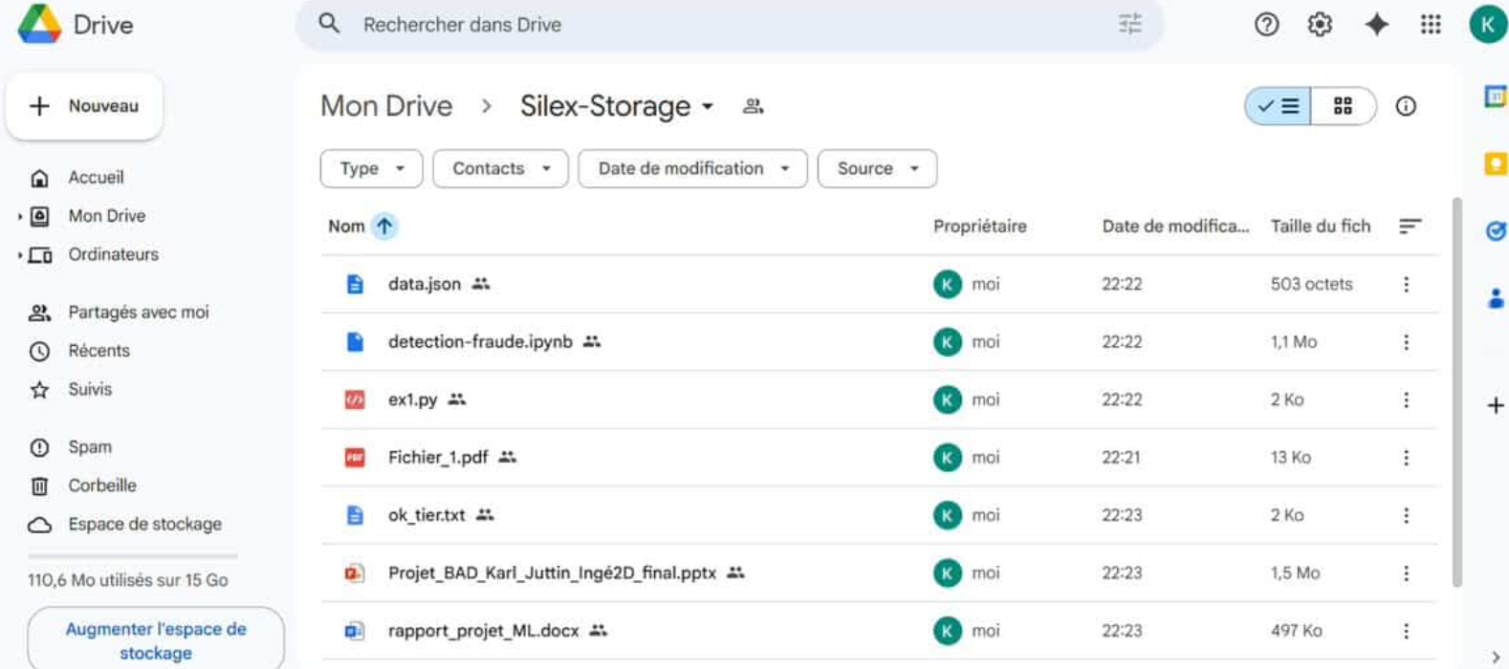

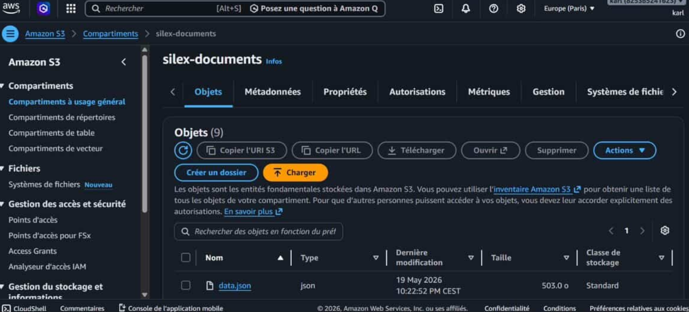
7. Perspectives
7.1 Perspectives à court terme
7.1.1 Authentification et gestion des utilisateurs
L'ajout d'un système d'authentification JWT (JSON Web Token) est la priorité fonctionnelle immédiate. Des endpoints POST /register et POST /login permettraient la création de comptes et la connexion. Un middleware FastAPI vérifiant la validité du token protégerait tous les endpoints. Les documents seraient associés à un owner_id pour l'isolation des données par utilisateur. Les bibliothèques python-jose (JWT) et passlib (hachage bcrypt) sont les candidates naturelles.
7.1.2 Containerisation complète
Ajouter un service backend et un service frontend dans docker-compose.yml permettrait de démarrer l'intégralité de la plateforme avec une seule commande. Le backend se containerise facilement (Dockerfile Python slim). Le frontend se containerise via un build multi-stage (Node pour le build, Nginx pour le serving statique).
7.1.3 Amélioration de l'agent Ody (RAG)
L'approche actuelle envoie tous les content_summary dans le contexte à chaque requête. Pour les grandes collections, une architecture RAG (Retrieval-Augmented Generation) serait plus performante : vectorisation des textes extraits, indexation dans une base vectorielle (FAISS ou Pinecone), et recherche sémantique pour ne sélectionner que les chunks pertinents avant l'appel à Claude Haiku.
7.1.4 Pagination et recherche
L'ajout de paramètres de pagination (limit, offset) à GET /documents améliorerait les performances sur les grandes collections. L'exploitation du champ content_summary via des recherches PostgreSQL full-text permettrait une recherche par contenu depuis l'interface.
7.1.5 OCR complet pour documents scannés
La containerisation du backend permettrait d'inclure Tesseract OCR dans l'image Docker (apt-get install tesseract-ocr tesseract-ocr-fra), activant l'extraction IA pour les PDFs scannés et images photographiées depuis un mobile.

7.2 Perspectives à long terme
7.2.1 Déploiement cloud natif

Déploiement sur une infrastructure managée : backend FastAPI sur Google Cloud Run (conteneur Docker serverless), frontend sur Vercel ou Netlify (CDN mondial, déploiement continu), PostgreSQL sur Cloud SQL (service managé, sauvegardes automatiques). Cette architecture permettrait de servir des milliers d'utilisateurs simultanés.
7.2.2 Application mobile avec scan

Une application mobile (React Native ou Flutter) permettrait de photographier un document papier directement depuis l'app, avec traitement d'image (correction perspective, amélioration contraste via OpenCV) avant envoi au backend pour OCR et réplication.
7.2.3 Chiffrement de bout en bout

L'ajout d'un chiffrement côté client (API Web Crypto) avant l'upload garantirait que les fichiers chez les providers cloud sont illisibles sans la clé de l'utilisateur. Cette approche zero-knowledge renforcerait la confidentialité et constituerait un argument différenciant fort.
7.2.4 Nouveaux providers de stockage

Le Pattern Provider permet d'ajouter facilement : Microsoft Azure Blob Storage, Dropbox, OVHcloud Object Storage, Backblaze B2, ou un serveur SFTP personnel. Chaque nouveau provider nécessite uniquement l'écriture d'une classe héritant de StorageProvider.
7.2.5 Monitoring et observabilité

L'intégration d'outils de monitoring (Prometheus pour les métriques, Grafana pour les dashboards, Sentry pour le suivi des erreurs) permettrait de surveiller la santé de la plateforme : taux de succès de réplication par provider, temps de réponse, erreurs Ody, espace de stockage utilisé.
8. Conclusion
Le projet SILEX a permis à notre groupe de concevoir et de développer, du cahier des charges à la démonstration fonctionnelle, une plateforme de réplication documentaire multi-cloud répondant aux deux problématiques identifiées : la résilience du stockage face aux défaillances de fournisseurs cloud, et l'accessibilité intelligente des documents via un agent IA et un assistant conversationnel.
L'architecture retenue, articulée autour d'un backend FastAPI asynchrone, d'une base de données PostgreSQL conteneurisée, d'un frontend React avec tableau de bord temps réel, et d'une logique de fan-out extensible via le Pattern Provider, a démontré sa pertinence et sa robustesse. Trois providers cloud sont pleinement opérationnels en production : Amazon S3 (eu-west-3), Google Drive (OAuth2), et Cloudflare R2 (compatible S3, sans frais d'egress).
Par rapport au cahier des charges initial, plusieurs fonctionnalités supplémentaires ont été livrées : l'assistant conversationnel Ody propulsé par Claude Haiku d'Anthropic, la suppression coordonnée de documents propagée vers tous les providers, et le remplacement de Scaleway par Cloudflare R2 comme troisième provider cloud réel.
L'agent IA documentaire (PyMuPDF) offre une extraction textuelle robuste, tandis qu'Ody concrétise la deuxième problématique du projet l'accessibilité intelligente en permettant d'interroger les documents en langage naturel avec citation de la source. La correction du bug NoneType identifiée lors des tests illustre l'importance des tests sur des données réelles variées.
Sur le plan pédagogique, ce projet a été l'occasion d'appliquer concrètement un large spectre de compétences : APIs REST asynchrones (FastAPI), modélisation relationnelle (PostgreSQL/SQLAlchemy), SDKs cloud (boto3, google-auth, Anthropic), développement React, conteneurisation Docker, et gestion de projet Git en équipe.
Les perspectives authentification JWT, containerisation complète, architecture RAG pour Ody, déploiement cloud natif, application mobile, chiffrement de bout en bout témoignent du potentiel de SILEX à évoluer vers une solution mature et différenciante de gestion documentaire personnelle sécurisée.
9. Bibliographie et Webographie
9.1 Documentation officielle des technologies utilisées
- FastAPI 0.136 : https://fastapi.tiangolo.com
- SQLAlchemy 2.0 : https://docs.sqlalchemy.org
- PostgreSQL 15 : https://www.postgresql.org/docs/15/
- React 18 : https://react.dev
- Vite : https://vitejs.dev
- Docker & Docker Compose : https://docs.docker.com
- PyMuPDF 1.27 : https://pymupdf.readthedocs.io
- boto3 1.43 — AWS SDK Python : https://boto3.amazonaws.com/v1/documentation/api/latest/
- Google Drive API v3 : https://developers.google.com/drive/api/v3/about-sdk
- Cloudflare R2 : https://developers.cloudflare.com/r2/
- SDK Anthropic Python : https://github.com/anthropics/anthropic-sdk-python
- Claude Haiku — Anthropic : https://www.anthropic.com/claude
- Pydantic V2 : https://docs.pydantic.dev
9.2 Références techniques et bonnes pratiques
- OWASP — Gestion des secrets : https://cheatsheetseries.owasp.org/cheatsheets/Secrets_Management_Cheat_Sheet.html
- OAuth 2.0 — RFC 6749 : https://datatracker.ietf.org/doc/html/rfc6749
- RGPD : https://www.cnil.fr/fr/rgpd-de-quoi-parle-t-on
- Principes SOLID : https://en.wikipedia.org/wiki/SOLID
- Architecture RAG : https://aws.amazon.com/what-is/retrieval-augmented-generation/
- Cloudflare R2 vs AWS S3 : https://developers.cloudflare.com/r2/reference/s3-compatibility/
- Tesseract OCR : https://tesseract-ocr.github.io
9.3 Dépôt du projet
- Code source SILEX sur GitHub : https://github.com/Artemasu/replication-silex

